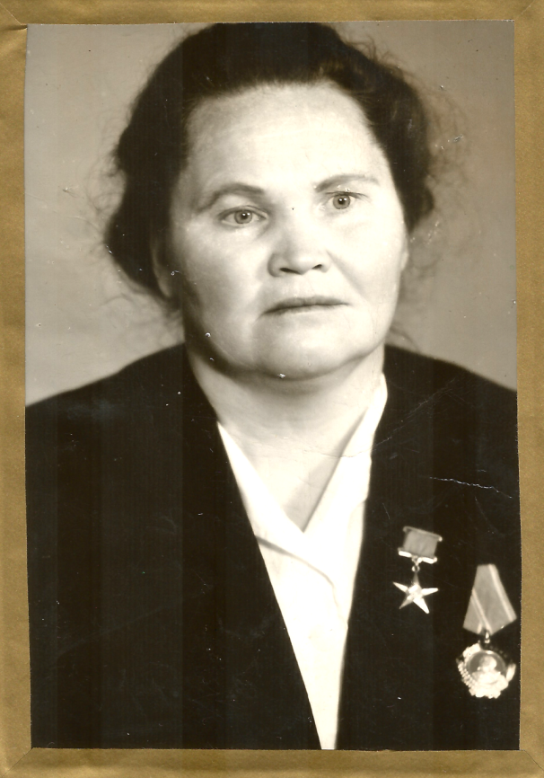**ТРУБИНОВА Парасковья Васильевна** родилась в 1925 году. Работала в бригаде №4 колхоза «Имени Красных Партизан» рядовой колхозницей, конюхом в звене по выращиванию хлебов. В 1946 году награждена медалью «За доблестный труд в ВОВ 1941-1945 г.г.». Вступила в ряды ВЛКСМ в 1947 году и была избрана звеньевой комсомольско-молодежного звена, добивалась высоких результатов в производстве. За получение рекордного урожая пшеницы 32 ц/га на площади 20 га в 1948 году Указом Президиума Верховного Совета СССР от 11.02.1949 г. Парасковье Васильевне было присвоено звание Герой Социалистического трудас вручением Ордена Ленина и золотой медали «Серп и Молот».

В 1950 году была избрана депутатом Красноярского краевого Совета депутатов трудящихся по Курагинскому избирательному округу №70. В 1953 году, как оправдавшая доверие земляков была повторно избрана депутатом Красноярского краевого Совета депутатов трудящихся по Курагинскому избирательному округу №72.

После окончания трехгодичной Красноярской сельскохозяйственной школы работала зоотехником колхоза «Имени Красных Партизан». Пользовалась большим авторитетом среди колхозников.